Министерство образования Республики Беларусь

Учреждение образования

БЕЛОРУССКИЙ ГОСУДАРСТВЕННЫЙ УНИВЕРСИТЕТ

ИНФОРМАТИКИ И РАДИОЭЛЕКТРОНИКИ

Факультет компьютерных систем и сетей

Кафедра информатики

Дисциплина: Информационные сети. Основы безопасности.

ОТЧЁТ

к лабораторной работе №1

на тему

Шифр Цезаря и Виженера

Выполнил: студент группы 153504

Тиханёнок Илья Александрович

Проверил: Лещенко Евгений Александрович

Минск 2024

СОДЕРЖАНИЕ

1 Постановка задачи 3

2 Результаты выполнения лабораторной работы 4

Выводы 7

Приложение А (обязательное) Листинг кода 8

## 1 ПОСТАНОВКА ЗАДАЧИ

Целью выполнения лабораторной работы является изучение теоретических сведений по алгоритмам шифрования Цезаря и Виженера, реализация программного средства, читающие данные из файла и шифрующие(дешифрующие) их при помощи шифра Цезаря (шифра сдвига, кода Цезаря) и шифра Виженера.

## 2 РЕЗУЛЬТАТЫ ВЫПОЛНЕНИЯ ЛАБОРАТОРНОЙ РАБОТЫ

В ходе выполнения лабораторной работы была разработана программа, читающая данные из файла и шифрующие при помощи шифра Цезаря и Виженера соответственно. Блок-схема алгоритма для шифра Цезаря представлена ниже на рисунке 1.

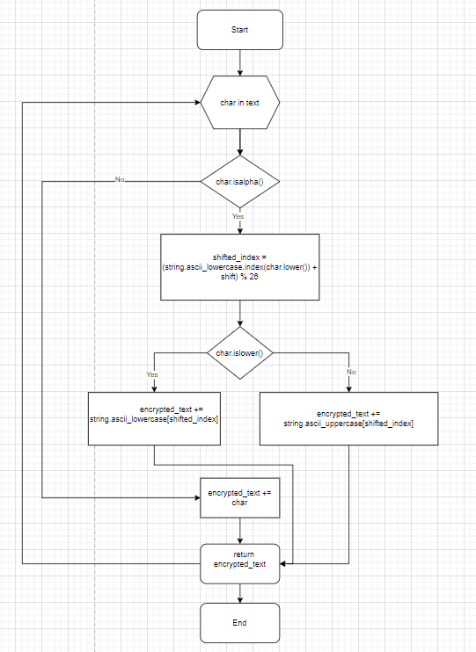

Рисунок 1 – Блок-схема алгоритма для шифра Цезаря

Блок-схема алгоритма для шифра Виженера представлена ниже на рисунке 2.

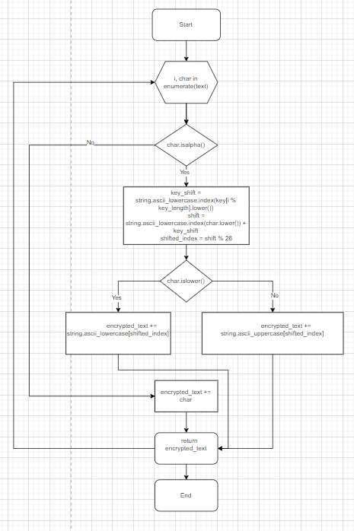

Рисунок 2 – Блок-схема алгоритма для шифра Виженера

Входные данные, записанные в файл для шифрования при помощи шифра Цезаря представлены на рисунке 3.

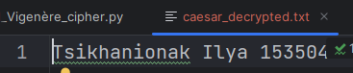

Рисунок 3 – Входные данные

После использования шифра был получен следующий результат представленный на рисунке 4.

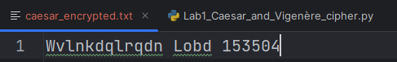

Рисунок 4 ─ Зашифрованная информация при помощи шифра Цезаря

Аналогичным образом были записаны входные данные в другой файл для шифрования при помощи шифра Виженера. Данные представлены на рисунке 5.

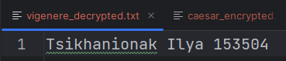

Рисунок 5 – Входные данные

Зашифрованные данные отражены на рисунке 6.

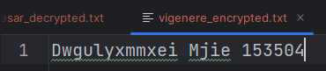

Рисунок 6 – Зашифрованная информация при помощи шифра Виженера

## ВЫВОДЫ

В ходе выполнения данной лабораторной работы были изучены теоретические сведения по шифрованию, на примере шифра Цезаря и шифра Виженера, которые позволили реализовать программное средство шифрования и дешифрования текстовых файлов.

## ПРИЛОЖЕНИЕ А

## (обязательное)

## Листинг кода

**Lab1.py**

import string  
def caesar_cipher(text, shift):  
 encrypted_text = ""  
 for char in text:  
 if char.isalpha():  
 shifted_index = (string.ascii_lowercase.index(char.lower()) + shift) % 26  
 if char.islower():  
 encrypted_text += string.ascii_lowercase[shifted_index]  
 else:  
 encrypted_text += string.ascii_uppercase[shifted_index]  
 else:  
 encrypted_text += char  
 return encrypted_text  
def vigenere_cipher(text, key):  
 key_length = len(key)  
 encrypted_text = ""  
 for i, char in enumerate(text):  
 if char.isalpha():  
 key_shift = string.ascii_lowercase.index(key[i % key_length].lower())  
 shift = string.ascii_lowercase.index(char.lower()) + key_shift  
 shifted_index = shift % 26  
 if char.islower():  
 encrypted_text += string.ascii_lowercase[shifted_index]  
 else:  
 encrypted_text += string.ascii_uppercase[shifted_index]  
 else:  
 encrypted_text += char  
 return encrypted_text  
def encrypt_file_caesar(input_file, output_file, shift):  
 with open(input_file, 'r') as file:  
 plaintext = file.read()  
 encrypted_text = caesar_cipher(plaintext, shift)  
 with open(output_file, 'w') as file:  
 file.write(encrypted_text)  
def decrypt_file_caesar(input_file, output_file, shift):  
 with open(input_file, 'r') as file:  
 ciphertext = file.read()  
 decrypted_text = caesar_cipher(ciphertext, -shift)  
 with open(output_file, 'w') as file:  
 file.write(decrypted_text)  
def encrypt_file_vigenere(input_file, output_file, key):  
 with open(input_file, 'r') as file:  
 plaintext = file.read()  
 encrypted_text = vigenere_cipher(plaintext, key)  
 with open(output_file, 'w') as file:  
 file.write(encrypted_text)  
def decrypt_file_vigenere(input_file, output_file, key):  
 with open(input_file, 'r') as file:  
 ciphertext = file.read()  
 decrypted_text = vigenere_cipher(ciphertext, key)  
 with open(output_file, 'w') as file:  
 file.write(decrypted_text)  
encrypt_file_caesar("input.txt", "caesar_encrypted.txt", 3)  
decrypt_file_caesar("caesar_encrypted.txt", "caesar_decrypted.txt", 3)  
encrypt_file_vigenere("input.txt", "vigenere_encrypted.txt", "key")  
decrypt_file_vigenere("vigenere_encrypted.txt", "vigenere_decrypted.txt", "key")